Содержание.
- Введение
- Характеристика организации
- Специфика организации
- Характеристика рекламно-информационного поля
- Работа в организации
- Заключение

Введение.
Практика студентов является одной из наиболее важных частей подготовки квалифицированных специалистов различных направлений. Главной целью прохождения практики является ознакомление с практическими аспектами функционирования организации. За время прохождения практики происходит закрепление результатов теоретического обучения, а также приобретение умения и навыков по избранной специальности. Основным результатом является отчёт о прохождении практики, в котором собраны все результаты деятельности за период прохождения практики.
Задачи практики:
- Изучение специфики организации.
- Изучение специфики деятельности организации.
- Знакомство со структурными подразделениями организации.
- Формирование профессиональных навыков в конкретной профессиональной области.
- Приобретение опыта работы в коллективе.

Характеристика организации.
Для прохождения практики был выбран медиахолдинг ГАУ РИА «Верхневолжье». ГАУ РИА «Верхневолжье»: государственное автономное учреждение региональное информационное агентство. РИА «Верхневолжье» было образовано в 2015 году на базе редакций двух печатных изданий: газеты «Тверская жизнь» и газеты «Тверские ведомости». Учредителем ГАУ РИА «Верхневолжье» стало Правительство Тверской области. РИА «Верхневолжье» является одним из крупнейших медиахолдингов Тверской области, аккумулируя ряд известных в регионе печатных средств массовой информации и интернет-ресурсов:
- Тверская жизнь
- Тверские ведомости
- Московский комсомолец. МК в Твери
- Tverlife.ru/
- Vedtver.ru/
- Tver.MK.ru/
- Радиостудия
- Телестудия
Кроме этого, РИА «Верхневолжье» занимается производством видеопродукции, имеет свою собственную телестудию и радиостудию, активно развивает SMM-сегмент.
РИА «Верхневолжье» является крупным холдингом в Тверской области. Занимается освещением жизнь региона, деятельности Губернатора Тверской области, Правительства Тверской области, Законодательного собрания Тверской области, иных государственных органов Тверской области, органов местного самоуправления муниципальных образований Тверской области.
Специфика организации.
Каждое издание, как печатное, так и интернет-ресурс, РИА «Верхневолжье» имеет свою редакцию и своих редакторов. Соответственно в каждом издании есть свои рекламные площадки, что позволяет увеличить охват. Охват— это численность представителей целевой аудитории, в рамках кампании имевших контакт с рекламой заданное число раз. При расчете охвата тем или иным средством массовой информации обычно оперируют понятием рейтинга. Рейтинг — это выраженное в процентах количество представителей целевой аудитории, имевших возможность контакта с рекламным сообщением на том или ином носителе. Таким образом, возможность размещения рекламы на различных площадках является большим преимуществом для заказчиков рекламы.
Также следует отметить, что сотрудники организации, помимо сбора и обработки информации, занимаются как внешней, так и внутренней коммуникацией. Хорошо налаженные коммуникации содействуют обеспечению организационной эффективности. Хорошая внутренняя коммуникация позволяет установить ролевые взаимодействия и распределить ответственность работников. Задача внешних коммуникаций — удовлетворить информационные потребности организации, наладить связи с государственными органами, общественностью, поставщиками, клиентами. С помощью внешних коммуникаций формируется и поддерживается имидж компании.

Характеристика рекламно-информационного поля.
Актуальность рекламно-информационного пространства обусловлена тем, что различные рекламные коммуникации представляют собой не просто инструменты маркетинга, а специфическую информацию, которая производит определенное воздействие на массовое сознание.
Помимо своих площадок РИА «Верхневолжье» занимается созданием информационного поля вокруг организации. Делается большой упор на внешнюю коммуникацию и брендирование самого инфоагенства, а также его позиционирование. Брендирование определяется как способ проявления индивидуальности, привлечение внимания к предмету конкретной деятельности (объекту продвижения). Оно считается наиболее приоритетным форматом рекламы, в котором заинтересованы предприятия, организации, компании и фирмы, ориентированные на повышение своей известности. Что касается рекламы, она оформляется по договору.
РИА «Верхневолжье» занимается проведением различных мероприятий, как самостоятельно, так и с привлечением различных партнеров. Примером является поздравления в конце года редакцией многодетных семей тверской области. Коммерческие организации предоставили подарки, одной из этих организаций была компания «Волжский пекарь», которая является самым крупным в регионе предприятием хлебопекарной и кондитерской отраслей, чья продукция прославляет Верхневолжье. Делаются соответствующие репортажи и размещаются на различных площадках РИА «Верхневолжья». По итогу рекламной кампании были выставлены посты с именами спонсоров. Издания МК и Тверьлайф занимаются таргетинговой рекламой. Таргетинговая реклама позволяет выделить из всей имеющейся аудитории только ту часть, которая удовлетворяет заданным критериям. Сайт «МК в Твери» занимался рекламной кампанией ресторана «Koster». Для ресторана была придумана интересная рекламная концепция, а также написана и размещена на всех площадках РИА «Верхневолжье» серия тематических постов, проведена фотосессия . Также инфоагенство вело активную внешнюю коммуникацию. Немало важно в работе с целевой аудиторией слышать её, отвечать на те или иные вопросы. Так, например, многодетных семей волновал вопрос о льготах на школьную форму. Задача агентства была разжевать информацию и выдать в ответ аудитории. Тем самым идёт формирование лояльности целевой аудитории. Также РИА занимается информационным полем вокруг организации. Летом РИА проводило зарядки на свежем воздухе в городском саду. Принять участие мог каждый желающий.

Работа в организации.
Для прохождения практики был выбран медиахолдинг РИА «Верхневолжье». Нас познакомили со структурой организации и распределили по своим местам. Мною было получено индивидуальное задание. На следующий день меня отправили на закрытое заседание Правительства Тверской области. Это был интересный опыт, понять как устроена пресс-служба губернатора, работа журналистов и зачем проводятся данные заседания. Губернатор затронул важную тему «Адресная инвестиционная программа» на 2020, 2021 и 2022 год. По итогу длинного слушания мне нужно было написать текст.
«10 декабря на заседании правительства Тверской области под руководством Игоря Рудени была рассмотрена Адресная инвестиционная программа региона на трехлетний период (2020-2022 гг.).
С докладом об Адресной инвестиционной программе Тверской области выступил министр экономического развития - Иван Егоров. Докладчику было отведено 15 минут, но этого не хватило и пришлось взять ещё время. В тройку на развитие главных отраслей за счёт объема бюджетных ассигнований вошли: здравоохранение (6 млрд. рублей), жилищно -коммунальное хозяйство (больше 4,8 млрд. рублей), дорожное хозяйство (больше 3,9 млрд. рублей), а так же сферы физической культуры и спорта, туризма и тд. В проект программы включено 69 объектов в 24 муниципальных образований. Это в том числе и масштабное строительство областной детской клинической больницы, которой приступят в следующем году. Планируется строительство детских садов в городах Вышний Волочек, Торжок и посёлок Эммаус в Калинском районе. Вторую строчку заняло ЖКХ, так как программа полагает большие проекты по газификации муниципалитетов, среди которых газопровод-отвод «Ржев-Нелидово». А также программа газификации северо-восточных и юго-западных районов Тверской области. Планируется строительство Западного моста в городе Твери и баз гребных видов спорта. Также в программе предусмотрено включение дополнительных объектов. После доклада губернатор напомнил всем, что "реализация адресной инвестиционной программы – это возможность целевого развития нашего региона, в соответствии с реализацией целей и задач национальных проектов, поставленных президентом России Владимиром Путиным. Для нас это очень серьезный документ, публичное планирование нашей работы.» Руденя поднял конкретных чиновников и выяснял причины срыва сроков сдачи, которых были назначены на 2019 год. Председателю по делам культуры Ирине Репиной поручил каждую неделю выезжать на совещания реконструкции дома культуры «Шахтер» в городе Нелидово. Решетову председателю по физической культуре и спорту дал задание осуществлять контроль по строительству баз гребных видов спорта, а министру образования Соловьеву попало за срывы сроки новой школы в «Радужном».
Губернатор заметил, что в адресной инвестиционной программе не приняли участие ряд муниципалитетов. Тем самым предложив председателю ассоциаций муниципальных образований Николаю Бараннику провести инвентаризацию глав. Глава Старицкого района Сергей Журавлёв отметил, что программа достаточно амбициозная. В первую очередь, уделяется особое внимание инфраструктурным изменениям в каждом муниципалитете. У каждого муниципалитета есть возможность подготовить документы и предложить на рассмотрение проекты.»
Следующим заданием было снятие сюжета мероприятия «Я патриот». Мы вместе с оператором отсняли мероприятие и взяли пару комментариев у глав разных муниципалитетов. В сюжет входят структурные элементы видеоряд (видео на заданную тему), интершум (звук, записанный вместе с видеоматериалом), синхрон (речь персонажа в кадре, фрагмент интервью) и закадровый текст. В процессе подготовки сюжета следует обратить внимание на ряд особенностей: объективность информации, актуальность события, логика изложения. Вдобавок мне было поручено сделать подборку визуальных рядов для итогового ролика РИА «Верхневолжье» за 2019 год. Год был очень насыщенным и интересным для агентства. РИА «Верневолжье» приняло участие в таких мероприятиях как «Чего хочет Тверь», «Реки России» и тд. Провели образовательный форум «Медиасмыслы» и открытые лектории Тверьлайф. Одним из главных событий года стало рождение нового издания для региона глянца «Тверьлайф». Всё это можно увидеть на you-tube канале https://www.youtube.com/watch?v=ih44PO5bEoA РИА «Верхневолжье».
Моей основной работой было ведение сайта ТОП Тверь (Тверской областной портал).
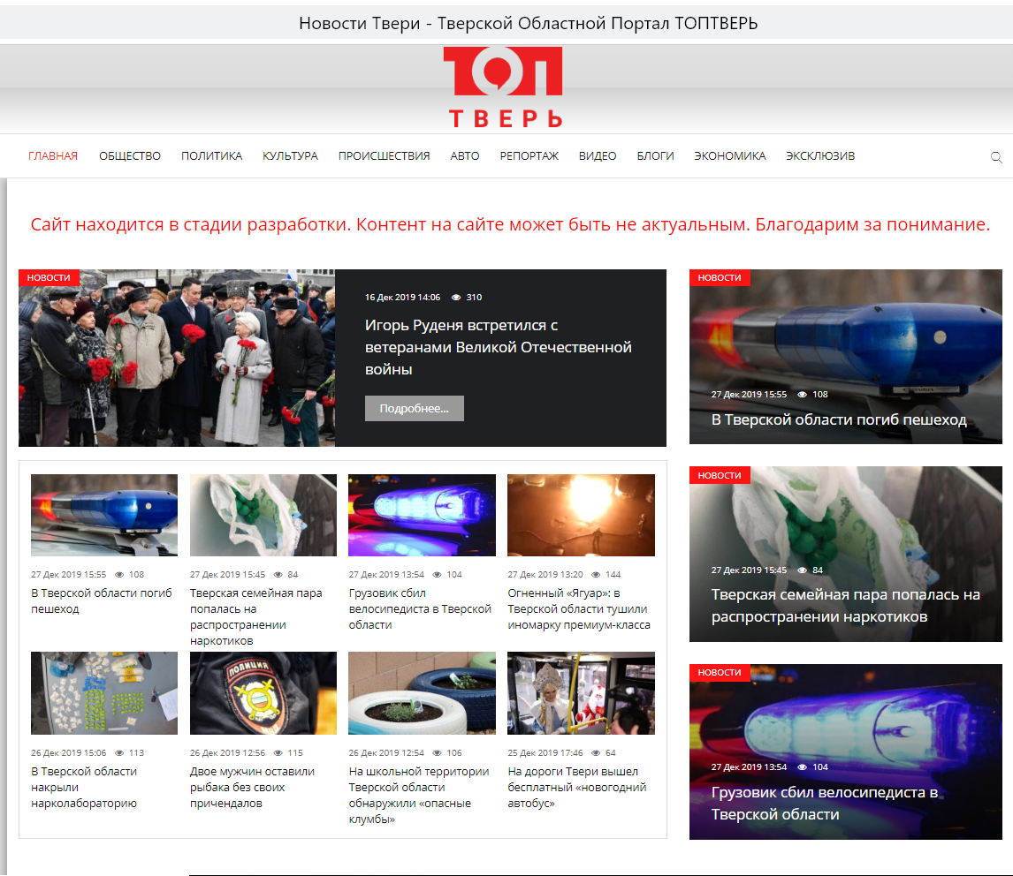

Сайт ТОП Тверь находится в стадии разработки. В сайт входят разделы: общество, политика, культура, происшествия и тд. Моей задачей был поиск актуальных новостей Тверской области и их публикация. В поиске новостей я брала источники МК в Твери, Тверские ведомости и Тверьлайф и занималась рерайтингом (обработка исходных текстовых материалов в целях их дальнейшего использования). Мне нужно было менять структуру новости и порядок изложения. Но в то же время, чтобы передавался общий смысл оригинала.
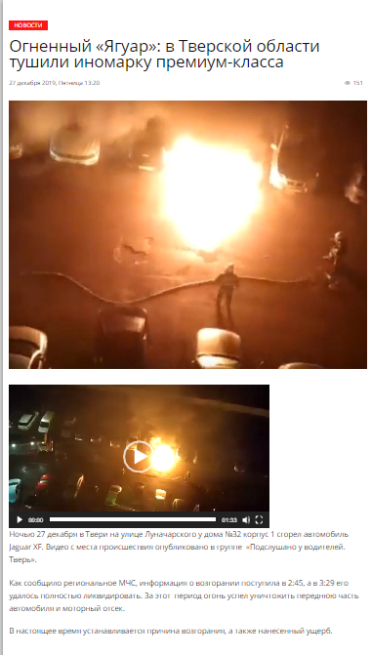

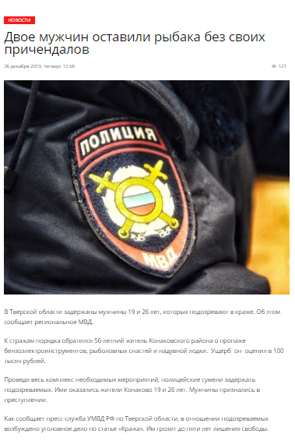
Я использовала основные приёмы рерайтинга: использование синонимов, перевод прямой речи в косвенную (и наоборот), перемещение и выделение абзацев, замена целых фраз и словосочетаний на параллельные конструкции. Задача была упростить информативную часть сложного текста без потери его ключевого смысла. Рерайтинг для меня оказался способом расширения кругозора и усвоения новой информации

Заключение.
Учебная практика в РИА «Верхневолжье» стала хорошим опытом для моей будущей профессии. Знания, умения, навыки, полученные за период практики, явились отличным стимулом для активной работы в освоении будущей специальности, позволили практически реализовать теоретически изученные моменты. В результате прохождения практики все задачи были достигнуты в полном объёме. Улучшен навык написания текстов.

